新 书 推 荐

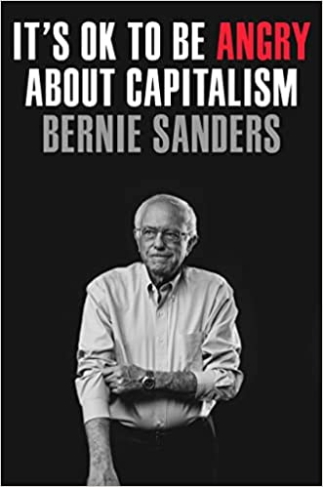
中文书名：《你完全可以对资本主义感到愤怒》
英文书名：IT'S OK TO BE ANGRY AT CAPITALISM
作 者：Bernie Sanders
出 版 社：Crown
代理公司：ANA/Lauren
页 数：320页
出版时间：2023年2月
代理地区：中国大陆、台湾
审读资料：电子稿
类 型：大众社科
版权已授：英国、德国、葡萄牙
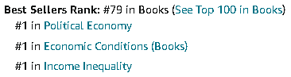
内容简介：

这是对超级资本主义现状的渐进式打击，这种现状以牺牲工人阶级为代价，让百万富翁和亿万富翁富裕起来。这同时也为转型变革的实际面貌描绘了一幅蓝图。

伯尼·桑德斯（Bernie Sanders）反思了我们这个动荡的时代，直面亿万富翁阶层，直言不讳地指出，我们未能解决一个由无法控制的贪婪所推动的体系的破坏性本质，这一体系僵化地致力于将利润置于普通美国人的需求之上。

桑德斯认为，不受约束的资本主义正在造成前所未有的收入和财富不平等，正在破坏我们的民主，并导致我们的地球被破坏。我们怎么能接受一个允许三个亿万富翁拥有比我们社会底层一半人更多财富的经济秩序？我们怎么能接受一个允许非常富有的人用钱控制选举和政治家的政治制度？我们怎么能接受一个奖励造成气候危机的化石燃料公司的能源系统？桑德斯认为，在这个非常危险的时代，对那些让我们失望的制度提出尖锐严厉的问题，并要求进行系统性的经济和政治变革，是美国人民必须做的，这是一条前进的道路。

这本书提出了一个愿景，它超越了过去竞选活动的承诺，揭示了如果政治革命发生，如果我们承认经济权利是人权，并努力创造一个为所有人提供体面生活水平的社会，将会发生什么。这不是什么乌托邦式的幻想，这就是我们应该知道的民主。

庞大的忠实粉丝群：在总统竞选期间，桑德斯参议员获得了一批忠实的支持者，在他的集会上吸引了5千到3万观众。目前，他在所有社交媒体平台上拥有2790万名粉丝。他宣扬倡导建立一个更公平的美国，粉丝们对此甚是关注，且备受鼓舞。

伯尼迄今为止最大胆的一本书：在这本进步主义宣言中，桑德斯参议员不留情面，认为民主党已经迷失了方向，疏远了工人阶级，抛弃了选民，转向支持富有的竞选捐款人。

雪中送炭——为真正的变革做计划：美国人对收入的不平等、全民医疗保健的缺乏以及教育普及的不到位感到沮丧。本书借鉴了桑德总统竞选中许多充满希望、进步的原则，并在此基础上提供了一个蓝图，其中包括可操作、可实现的步骤，以迈向一个超越基本需求而实现梦想的社会。

引发关于民主意义的新讨论：桑德斯的总统竞选活动开启了围绕进步政治的新对话。《你完全可以对资本主义感到愤怒》认为，经济权利就是人权。这本书定会引发围绕民主意义的新讨论。

作者简介：

伯尼·桑德斯（Bernie Sanders）在2018年赢得连任后，正在美国参议院担任第三个任期，目前是美国历史上任职时间最长的独立国会议员。他还在环境和公共工程委员会任职，重点关注议题如全球变暖和重建美国摇摇欲坠的基础设施。他也在卫生、教育、劳工和养老金委员会任职，为更多人获得负担得起的医疗保健和改善从学前到大学的教育计划而奋斗。

目录：
Introduction: CAPITALISM IS THE PROBLEM

Chapter 1: NOT ME, US
The 2020 Campaign and the Fight to Transform Our Country

Chapter 2: TAKING ON TRUMP
Our progressive movement’s struggle to defeat the most dangerous president in American history

Chapter 3: THE FIGHT TO BUILD BACK BETTER
Why do Democrats have such a hard time delivering on the promise of transformational change?

Chapter 4: BILLIONAIRES SHOULD NOT EXIST
Only by ending American oligarchy can we begin to realize America’s promise

Chapter 5: ENDING GREED IN THE HEALTH CARE SYSTEM
Health care is a human right, not a privilege

Chapter 6: WHICH SIDE ARE YOU ON?
Choosing the side of the working-class in an age of deadly inequality

Chapter 7: FIGHTING FOR OUR ECONOMIC FUTURE
Workers, not CEOs, must determine the future of work in America

Chapter 8: EDUCATING CITIZENS, NOT ROBOTS
Children should be taught to think – not educated to be cogs in the machine.

Chapter 9: CORPORATE MEDIA IS UNDERMINING DEMOCRACY
Political reform requires alternatives to a for-profit media system that dumbs down and diminishes debate in America

Chapter 10: THIS IS A CLASS WAR. IT’S TIME TO FIGHT BACK!
We must stop being afraid to call out capitalism and demand fundamental change to a corrupt and rigged system

谢谢您的阅读！
请将反馈信息发至：李文浩（Lauren Li）
安德鲁·纳伯格联合国际有限公司北京代表处
北京市海淀区中关村大街甲59号中国人民大学文化大厦1705室
邮编：100872
电话：010-82449901
传真：010-82504200
Email：Lauren@nurnberg.com.cn
网址：http://www.nurnberg.com.cn
微博：http://weibo.com/nurnberg
豆瓣小站：http://site.douban.com/110577/
新浪微博：安德鲁纳伯格公司的微博_微博 (weibo.com)
微信订阅号：ANABJ2002


